
MODUL PSIKOLOGI NAPZA
(PSI228)

Materi Pertemuan 5
Efek Penggunaan Napza

Disusun Oleh
Yeny Duriana Wijaya, M.Psi.,Psi.

UNIVERSITAS ESA UNGGUL
Tahun 2018

PERTEMUAN 5
EFEK PENGGUNAAN NAPZA

- Pendahuluan
Beberapa golongan Napza di dunia kedokteran memiliki manfaat bagi pengobatan, namun apabila disalahgunakan yang dimana digunakan tidak menurut indikasi medis atau standar pengobatan dan peredarannya di luar jalur legal, maka akan berakibat sangat merugikan bagi individu maupun masyarakat luas khusunya generasi muda. Di modul pertemuan 5 ini akan dibahas mengenai efek penggunaan beberapa jenis napza bagi penggunanya.

- Kompetensi Dasar

Mengetahui efek penggunaan beberapa jenis napza

- Kemampuan Akhir yang Diharapkan

Mahasiswa memahami efek penggunaan beberapa jenis napza

- Materi Ajar

Napza digolongkan menjadi tiga golongan berdasarkan efeknya terhadap perilaku yang ditimbulkan. Penggolongannya terbagi atas (dalam Nasution, dkk, nd):
      - Golongan Depresan (Downer)
Napza jenis ini berfungsi mengurangi aktifitas fungsional tubuh. Jenis napza ini dapat membuat pemakainya merasa tenang, pendiam, dan bahkan membuatnya tertidur dan tidak sadarkan diri. Contoh napza yang termasuk dalam golongan ini yaitu opioida (morfin, heroin/putauw, kodein), sedatif (penenang), hipnotik (otot tidur), dan Tranquilizer (anti cemas) dan lain-lain.
      - Golongan Stimulan (Upper)
Napza di golongan ini dapat merangsang fungsi tubuh dan meningkatkan kegairahan kerja. Jenis napza pada golongan ini membuat pemakainya menjadi aktif, segar, dan bersemangat. Zat yang termasuk golongan ini diantaranya yaitu amfetamin (shabu, esktasi), kafein, kokain.
      - Golongan Halusinogen
Jenis napza di golongan ini dapat menimbulkan efek halusinasi yang bersifat merubah perasaan, pikiran, dan seringkali menciptakan daya pandang yang berbeda sehingga seluruh perasaan dapat terganggu. Jenis napza di golongan ini tidak digunakan dalam terapi medis. Contoh napza di golongan ini diantaranya yaitu kanabis (ganja), LSD, mescalin.

      - Golongan Entaktogen
Jenis napza pada golongan ini termasuk stimulan yang telah dimodifikasi yang juga memiliki sifat-sifat halusinogen
      - Golongan Kanabinoid
Jenis napza pada golongan ini termasuk kelompok unik yang mempengaruhi reseptor tertentu pada otak.

Berikut ini adalah berbagai macam napza yang terdapat di masyarakat serta efek penggunaannya, yaitu (dalam Nasution, dkk, n.d.):
- Opioida
- Secara umum, opioida dibagi atas tiga golongan besar, yaitu:
- Opioida alamiah (opiat), contohnya morfin, opium, kodein
Morfin (Fitradayanti, 2016)
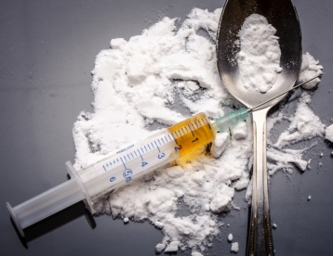

Opium (Pardisupardi, 2011)
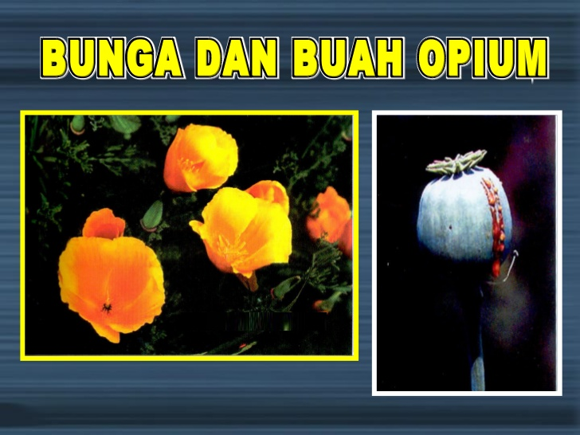

- Opioida semi sintetik, contohnya : heroin/putauw, hidromorfin
Heroin/Putauw (Pardisupardi, 2011)
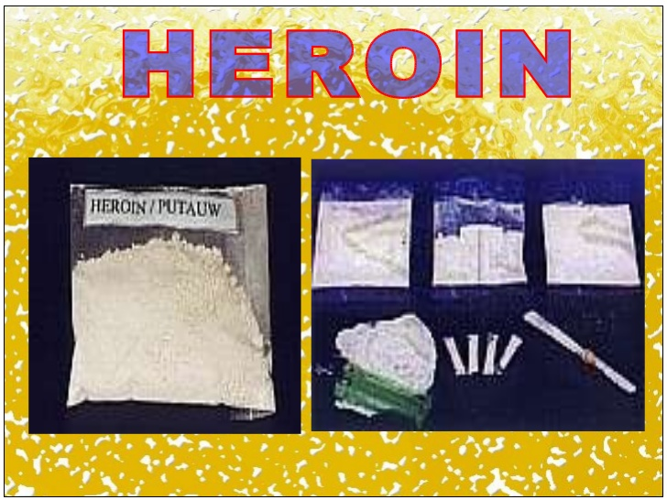
- Opioida sintetik, contohnya: meperidin, propoksipen, metadon

- Nama lainnya yaitu putauw, ptw, black heroin, brown sugar
- Heroin yang murni berbentuk bubuk putih, sedangkan heroin yang tidak murni berwarna putih keabuan.
- Opioid dihasilkan dari cairan getah opium poppy yang diolah menjadi morfin kemudian dengan proses tertentu menghasil putauw, dimana putauw mempunyai kekuatan 10 kali melebihi morfin. Opioid sintetik yang mempunyai kekuatan 400 kali lebih kuat dari morfin.
- Opiat atau opioid biasanya digunakan oleh dokter untuk menghilangkan rasa sakit yang sangat (analgetika kuat), misalnya berupa pethidin, methadon, Talwin, kodein dan lain-lain
- Reaksi dari pemakaian opioid sangat cepat yang kemudian timbul rasa ingin menyendiri untuk menikmati efek rasanya dan pada taraf kecanduan si pemakai akan kehilangan rasa percaya diri hingga tak mempunyai keinginan untuk bersosialisasi. Mereka mulai membentuk dunia mereka sendiri. Mereka merasa bahwa lingkungannya adalah musuh. Mulai sering melakukan manipulasi dan akhirnya menderita kesulitan keuangan yang mengakibatkan mereka melakukan pencurian atau tindak kriminal lainnya.

- Kokain
- Kokain mempunyai dua bentuk yaitu : kokain hidroklorid dan free base. Kokain berupa kristal putih. Rasa sedikit pahit dan lebih mudah larut dari free base. Free base tidak berwarna/putih, tidak berbau dan rasanya pahit.

Kokain (Pardisupardi, 2011)
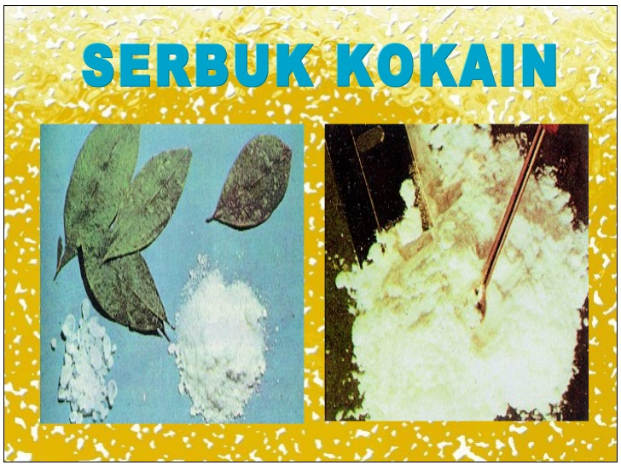

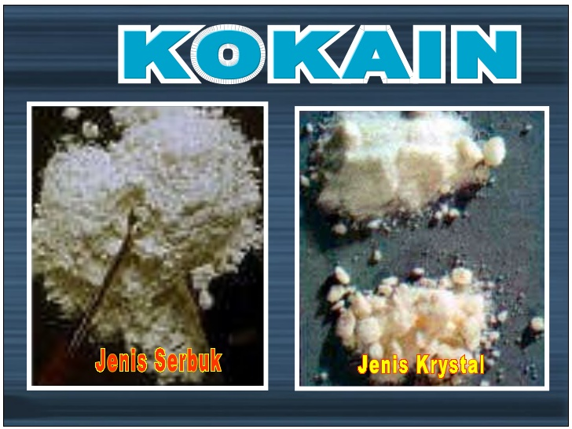
- Nama lain dari kokain adalah koka, coke, happy dust, charlie, srepet, snow salju, putih. Biasanya dalam bentuk bubuk putih
- Efek rasa dari pemakaian kokain ini membuat pemakai merasa segar, kehilangan nafsu makan, menambah rasa percaya diri, juga dapat menghilangkan rasa sakit dan lelah.

- Kanabis
- Nama lain dari Kanabis ialah : grass, cimeng, ganja, gelek, hasish, marijuana, bhang.
Hasish (Pardisupardi, 2011)
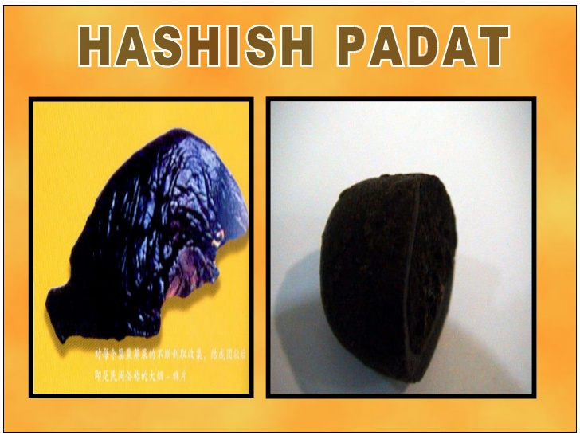

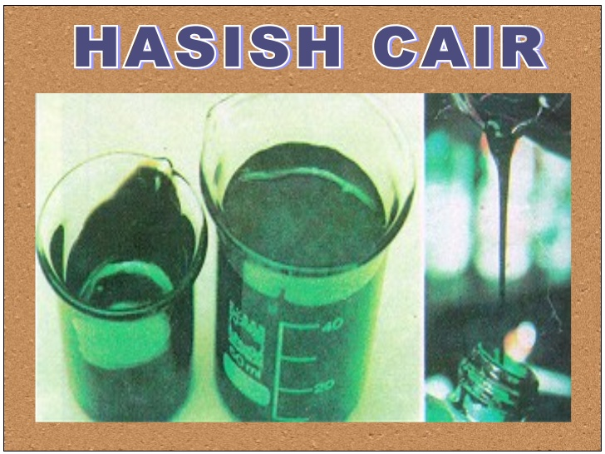
- Ganja berasal dari tanaman kanabis sativa dan kanabis indica.

Ganja (Pardisupardi, 2011)
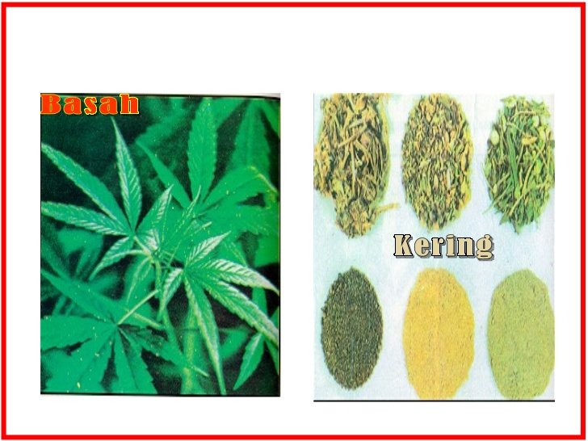

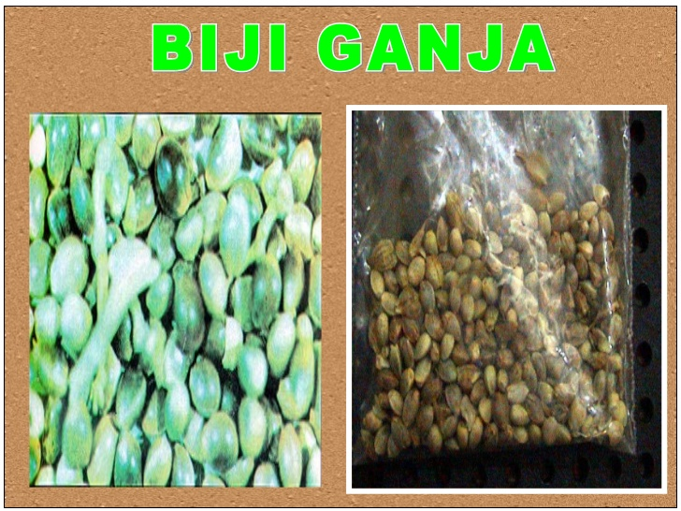
- Pada tanaman ganja terkandung tiga zat utama yaitu tetrehidro kanabinol, kanabinol, dan kanabidiol.
- Efek rasa dari kanabis tergolong cepat. Si pemakai cenderung merasa lebih santai, rasagembira berlebih (euforia), sering berfantasi, aktif berkomunikasi, selera makan tinggi, sensitif, kering pada mulut dan tenggorokan.
- Bahaya penyalahgunaan ganja secara teratur dan berkepanjangan akan berakibat fatal berupa radang paru-paru, iritasi dan pembengkakan saluran nafas. Lalu kerusakan aliran darah koroner dan berisiko menimbulkan serangan nyeri dada, terkena kanker, menurunnya daya tahan tubuh sehingga mudah terserang penyakit, serta menurunnya kadar hormon pertumbuhan seperti tiroksin (Zulkarnain, 2016).
- Gangguan psikis dapat berakibat pada menurunnya kemampuan berpikir, membaca, berbicara, berhitung dan bergaul. Kecenderungan menghindari kesulitan dan menganggap ringan masalah, tidak memikirkan masa depan dan tidak memilki semangat juang (Zulkarnain, 2016).

- Amphetamines
- Nama generik amfetamin adalah D-pseudo epinefrin berhasil disintesa tahun 1887, dan dipasarkan tahun 1932 sebagai obat.
- Nama lainnya yaitu : speed, meth, crystal, uppers, whizz dan sulphate.
- Bentuknya ada yang berbentuk bubuk warna putih, kuning, maupun coklat, bubuk putih kristal kecil.
- Digunakan dengan cara dihirup, sedangkan yang berbentuk tablet biasanya diminum dengan air.
- Ada dua jenis amfetamin, yaitu:
  - MDMA (methylene dioxy methamphetamin), mulai dikenal sekitar tahun 1980 dengan nama Ekstasi atau Ecstacy. Nama lain : xtc, fantacy pils, inex, cece, cein, e, x.

Ekstasi (Metro Bali, 2017)
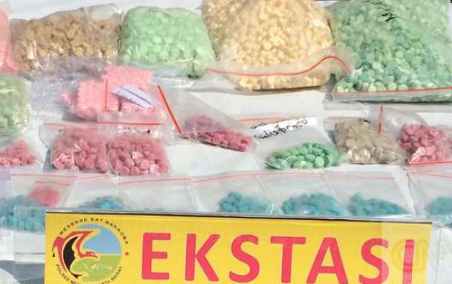

Ekstasi (Aditya, 2016)

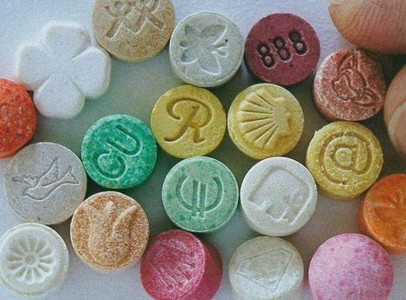

Ekstasi terdiri dari berbagai macam jenis antara lain : white doft, pink heart, snow white, petir yang dikemas dalam bentuk pil atau kapsul.
Digunakan sebagai obat rekreasi yang membuat penggunanya menjadi sangat aktif. Resiko penggunanya adalah dehidrasi ketika penggunanya lupa minum air.
Ekstasi digunakan sebagai sampingan dan sering digunakan dengan seks dan berhubungan dengan obat-obatan klub sebagai entheogen. Selain itu digunakan untuk melengkapi berbagai jenis praktek untuk transendensi termasuk dalam meditasi, psychonautics, dan psikoterapi psikedelik.
Dampak utama dari MDMA termasuk peningkatan kesadaran indra, perasaan keterbukaan, euforia, empati, cinta, kebahagiaan, rasa kejernihan mental dan penghargaan peningkatan musik dan gerakan. Sensasi taktil yang dirasakan beberapa pengguna, membuat kontak fisik dengan orang lain lebih menyenangkan.
Pengaruh-pengaruh ekstasi dapat membuat seseorang bertingkah laku yang membahayakan, atau menempatkan dirinya ke dalam keadaan tidak berdaya. Hal ini dapat mengarah pada pemerkosaan, hubungan seks yang tidak diinginkan, kehamilan dan penyakit-penyakit seperti AIDS atau Hepatitis C.
Penelitian lain membuktikan bahwa ekstasi menyebabkan kerusakan otak. Ekstasi merusak neuron yang melepaskan serotonin, bahan kimia otak yang mengatur daya ingat dan fungsi-fungsi lain. Penelitian lain menunjukkan bahwa bekas pemakai yang sudah tidak memakai ekstasi selama enam bulan masih terpengaruh secara mental, yang berarti bahwa kerusakannya bersifat jangka panjang dan tidak dapat diperbaiki. Bahkan ekstasi bisa mengakibatkan kematian sebagai akibat dari tiga keadaan yang berbeda: (a) Pengaruh stimulasi yang mengakibatkan serangan jantung atau pendarahan otak, (b) Kombinasi penggunaan ekstasi dengan dengan aktivitas menari akan menyebabkan naiknya temperatur suhu badan pada tingkat yang berbahaya. Karena biasanya ekstasi diminum di klub-klub malam atau diskotik, maka resiko kematian karena panas yang berlebihan (hyperthermia) akan meningkat, (c) Walau bukan karena akibat langsung dari ekstasi, kematian dapat terjadi karena banyaknya air yang diminum akibat temperatur suhu badan yang tinggi sehingga terjadi "dilutional hyponatremia" (keadaan dimana otak kelebihan cairan) (Zulkarnain, 2016)
  - Methamfetamin ice, dikenal sebagai SHABU. Nama lainnya shabu-shabu. SS, ice, crystal, crank.
Cara penggunaan : dibakar dengan menggunakan kertas alumunium foil dan asapnya dihisap, atau dibakar dengan menggunakan botol kaca yang dirancang khusus (bong).

Shabu (BNN Kota Cimahi, n.d.)
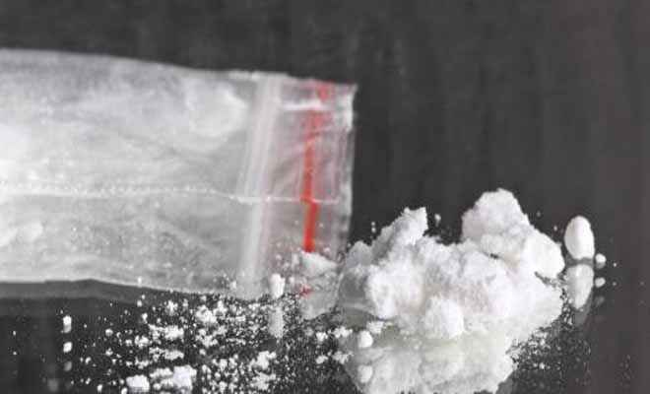

- Amphetamines digunakan sebagai terapetik untuk mengatasi obesitas, attention-deficit hyperactivity disorder (ADHD), dan narkolepsi. Amfetamin meningkatkan pelepasan katekolamin yang mengakibatkan jumlah neurotransmiter golongan monoamine (dopamin, norepinefrin, dan serotonin) dari saraf pra-sinapsis meningkat.
- Amphetamines memiliki banyak efek stimulan diantaranya meningkatkan aktivitas dan gairah hidup, menurunkan rasa lelah, meningkatkan mood, meningkatkan konsentrasi, menekan nafsu makan, dan menurunkan keinginan untuk tidur. Akan tetapi, dalam keadaan overdosis, efek-efek tersebut menjadi berlebihan.
- Amphetamines dapat membuat seseorang merasa energik. Efek amphetamines termasuk rasa kesejahteraan, dan membuat seseorang merasa lebih percaya diri. Perasaan ini bisa bertahan sampai 12 jam, dan beberapa orang terus menggunakan untuk menghindari turun dari obat. Obat-obat yang termasuk ke dalam golongan amphetamines adalah Amfetamin, MetamfetamiN dan Metilendioksimetamfetamin (MDMA, ecstasy atau Adam).

- LSD (Lysergic Acid)
LSD (Hatmoko, 2015)
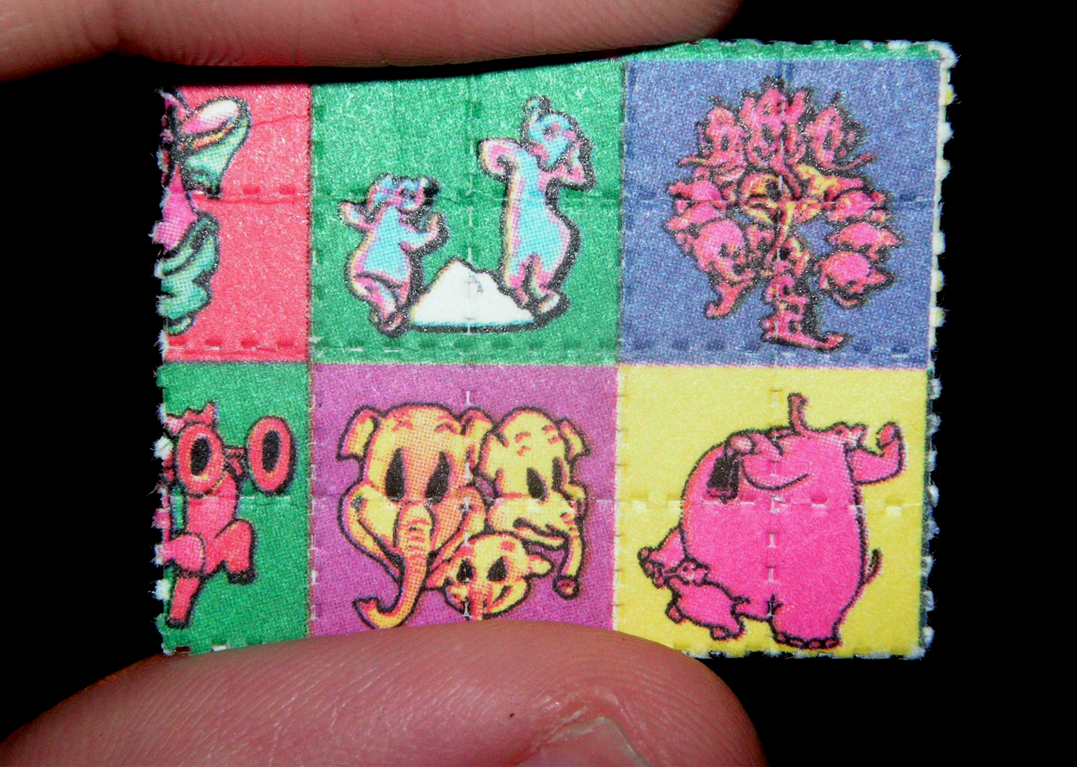
- Termasuk dalam golongan halusinogen.
- Nama lainnya yaitu : acid, trips, tabs, kertas.
- Bentuk yang bisa didapatkan seperti kertas berukuran kotak kecil sebesar seperempat perangko dalam banyak warna dan gambar, ada juga yang berbentuk pil, kapsul.
- Cara menggunakannya dengan meletakkan LSD pada permukaan lidah dan bereaksi setelah 30-60 menit sejak pemakaian dan hilang setelah 8-12 jam.
- Efek rasa LSD bisa disebut tripping. Yang bisa digambarkan seperti halusinasi terhadap tempat, warna, dan waktu. Biasanya halusinasi ini digabung menjadi satu. Hingga timbul obsesi terhadap halusinasi yang ia rasakan dan keinginan untuk hanyut didalamnya, menjadi sangat indah atau bahkan menyeramkan dan lama-lama membuat paranoid.

- Sedatif-Hipnotik (Benzodiazepin)
Benzodiazepin (TribunSumsel.com, 2017)
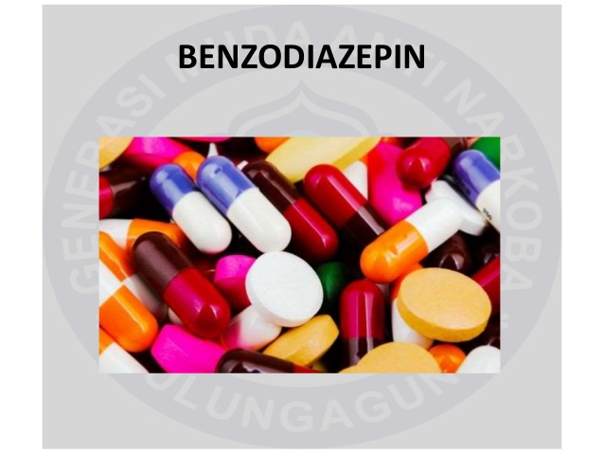

- Digolongkan zat sedatif (obat penenang) dan hipnotika (obat tidur)
- Nama lainnya Benzodiazepin yaitu BK, Dum, Lexo, MG, Rohyp.
- Pemakaian benzodiazepin dapat melalui : oral, intra vena dan rectal
- Penggunaan dibidang medis untuk pengobatan kecemasan dan stres serta sebagai hipnotik (obat tidur).

- Solvent//Inhalansia
- Merupakan uap gas yang digunakan dengan cara dihirup.
- Contoh dari Solvent yaitu Aerosol, aica aibon, isi korek api gas, cairan untuk dry cleaning, tiner, uap bensin.
- Biasanya digunakan secara coba-coba oleh anak dibawah umur golongan kurang mampu/anak jalanan.
- Efek yang ditimbulkan diantaranya yaitu pusing, kepala terasa berputar, halusinasi ringan, mual, muntah, gangguan fungsi paru, liver, dan jantung.

Inhalansia (Utami, n.d.)
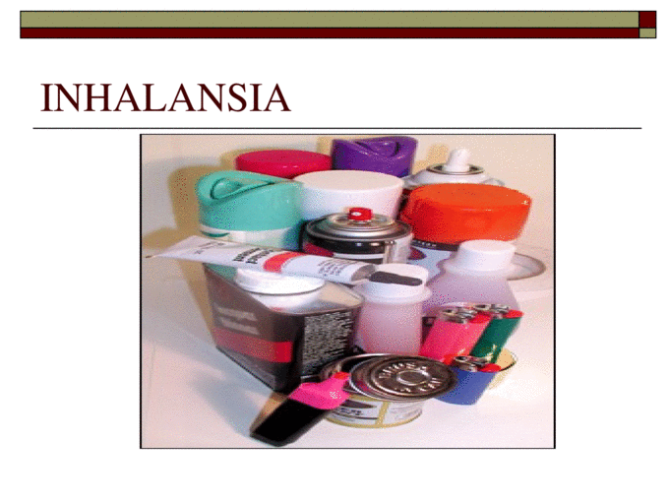

- Alkohol
- Merupakan salah satu zat psikoaktif yang sering digunakan manusia.
- Diperoleh dari proses fermentasi madu, gula, sari buah dan umbi-umbian. Dari proses fermentasi diperoleh alkohol dengan kadar tidak lebih dari 15%, dengan proses penyulingan di pabrik dapat dihasilkan kadar alkohol yang lebih tinggi bahkan mencapai 100%.
- Nama lain dari alkohol yaitu booze, drink.
- Konsentrasi maksimum alkohol dicapai 30-90 menit setelah tegukan terakhir. Sekali diabsorbsi, etanol didistribusikan ke seluruh jaringan tubuh dan cairan tubuh. Seiring dengan peningkatan kadar alkohol dalam darah maka si pemakai akan menjadi euforia, namun seiring dengan penurunannya pula si pemakai menjadi depresi.

Cara Kerja Napza dan Pengaruhnya terhadap Otak
Napza memiliki pengaruh terhadap bagian otak yang bertanggung jawab atas kehidupan perasaan yaitu sistem limbus (Hipotalamus adalah bagian-bagian dari sistem limbus, yang berfungsi sebagai pusat kenikmatan pada otak). Di dalam se otak terdapat berbagai macam zat kimia yang disebut neurotransmitter. Zat kimia ini bekerja pada sambungan sel saraf yang satu dengan sel saraf lainnya (sinaps). Beberapa neurotransmitter memiliki kemiripan dengan beberapa jenis narkoba. Semua zat psikoaktif (napza) dapat mengubah perilaku, perasaan, dan pikiran seseorang melalui pengaruhnya terhadap salah satu atau beberapa neurotransmitter. Neurotransmitter yang memiliki paling berperan dalam terjadinya ketergantungan adalah dopamin. Napza menghasilkan perasaan “high” dengan mengubah susunan biokimia molekul pada sel otak yang disebut dengan neuro-transmitter. Jika napza masuk ke dalam tubuh, baik dengan cara ditelan, dihirup, atau disuntikkan, maka napza mengubah susunan biokimia neurotransmitter pada sistem limbus. Karena adanya asupan napza dari luar, maka produksi dalam tubuh menjadi terhenti atau terganggu, sehingga ia akan selalu membutuhkan napza dari luar. Yang terjadi pada ketergantungan adalah seperti pembelajaran sel-sel otak pada pusat kenikmatan. Jika seseorang mengonsumsi napza, maka otak akan membaca tanggapan orang tersebut. Jika orang tersebut merasakan kenyamanan, otak akan mengeluarkan neurotransmitter dopamin dan akan memberikan kesan yang menyenangkan. Jika orang tersebut mengonsumsi narkoba lagi, orang tersebut akan kembali merasakan nikmat seolah-olah kebutuhan batinnya terpuaskan. Otak akan merekamnya sebagai sesuatu yang harus dicari sebagai prioritas sebab menyenangkan. Dapat dikatakan bahwa otak bekerja dengan motto jika merasa enak, lakukanlah. Otak dilengkapi alat untuk menguatkan rasa nikmat dan menghindarkan rasa sakit atau tidak enak, guna membantu memenuhi kehidupan dasar manusia, seperti rasa lapar, haus, hangat, dan tidur. Mekanisme ini dapat disebut sebagai mekanisme pertahanan diri. Jika lapar, otak menyampaikan pesan agar mencari makanan yang dibutuhkan. Kita berupaya mencari makanan itu dan menempatkannya di atas segala-galanya. Kita rela meninggalkan pekerjaan dan kegiatan lain, demi mendapatkan makanan itu. Yang terjadi pada adiksi adalah seperti pembelajaran sel-sel otak pada pusat kenikmatan. Jika mengonsumsi napza, otak membaca tanggapan kita. Jika merasa nikmat, otak mengeluarkan neurotransmitter yang menyampaikan pesan bahwa “zat ini berguna sebagai mekanisme pertahanan tubuh”. Jadi, jika diulangi pemakaiannya, maka akan kembali merasakan kenikmatan seolah-olah kebutuhan terpuaskan. Otak akan merekamnya sebagai sesuatu yang harus dicari sebagai prioritas. Akibatnya, otak membuat program yang salah, seolah-olah individu memerlukannya sebagai mekanisme pertahanan diri. Nah, inilah yang namanya “kecanduan” (dalam Nasution, dkk, n.d.).

REFERENSI

Aditya, I. (Agustus, 13, 2016). Siswi SMA Tewas Usai Konsumsi Ekstasi. krjogja.com. Diambil dari http://krjogja.com/web/news/read/5870/i

Bukan Sabu atau Ekstasi, Inilah Jenis Obat Terlarang yang Dikonsumsi Tora Sudiro. (Agustus, 3, 2017). TribunSumsel.com. Diambil dari http://sumsel.tribunnews.com/2017/08/03/bukan-sabu-atau-ekstasi-inilah-jenis-obat-terlarang-yang-dikonsumsi-tora-sudiro

Fitradayanti T. M. (2016). Manfaat Morfin untuk Penderita Penyakit Kanker. Liputan6.com. Diambil dari https://www.liputan6.com/health/read/2584383/manfaat-morfin-untuk-penderita-kanker

Hatmoko, W. (Januari 23, 2015). Bahaya dan Dampak Narkoba Jenis LSD. Diambil dari https://merahputih.com/post/read/bahaya-dan-dampak-narkoba-jenis-lsd

Nasution, H. H., Lubis, W. H., & Sudibrata, A. (n.d.). Penyalahgunaan Napza. Divisi Psikosomatis, Departemen Ilmu Penyakit, Universitas Sumatera Utara/RSUP H. Adam Malik, Medan. Diambil dari http://repository.usu.ac.id/bitstream/handle/123456789/63568/086%20.pdf?sequence=1

Shabu (Sabu-sabu). (n.d.). BNN Kota Cimahi. Diambil dari http://cimahikota.bnn.go.id/dictionary/detail/id/3

Simpan 5 Ribu Ekstasi, Wanita Muda Diamankan di Bandara. (Juni 8, 2017). Metro Bali. Diambil dari http://metrobali.com/simpan-5-ribu-ekstasi-wanita-muda-diamankan-di-bandara/

Utami, D. S. (n.d.). Fakta dan Mitos Narkoba. Diambil dari https://dokumen.tips/documents/fakta-dan-mitos-napza.html

Pardisupardi, R. (2011). Materi Narkoba dari BNK Kota Semarang. Diambil dari https://www.slideshare.net/radenmaspardisupardi/materi-narkoba-dari-bnk-kota-semarang

Zulkarnain, Z. (2016). Bab II Tinjauan Umum Tentang Narkoba. (Doktoral Disertasi). Diambil dari http://repository.uinsu.ac.id/1616/7/BAB%20II.docx%20disertasi%20pak%20zulnas%20bismillah..pdf

